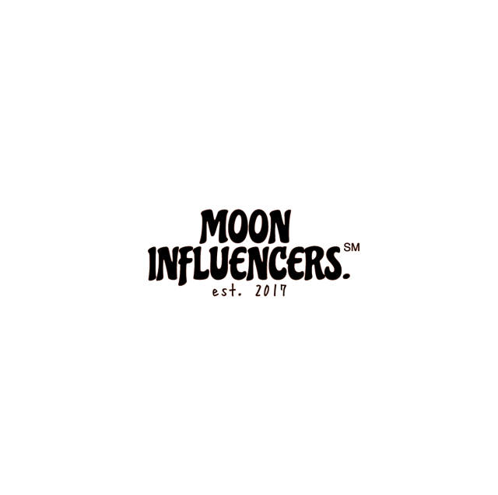
Algemene voorwaarden Moon Influencers℠

- Ik ga ermee akkoord dat Moon Influencers mijn foto’s op hun Instagram profiel mag plaatsen, om te laten zien dat ik een Moon Influencer ben.
- Ik ben er bewust van dat ik Moon Influencers℠ altijd inlicht over de samenwerkingen met bedrijven die op dat moment plaatsvinden.
- Ook weet ik dat Moon Influencers℠ mijn gegevens altijd privé zal houden en voor geen enkele situatie vrij zou geven.
- Moon Influencers℠ helpt mij met het groeien van mijn sociale kanalen, en mag vragen naar mijn engagement en andere statistieken.
- Ik zal ten alle tijden de andere Moon Influencers respecteren, en geen kwetsende verhalen vertellen.
- Ik ben er van bewust dat ik mij aansluit bij Moon Influencers. Als ik mijn membership op wil zeggen dien ik dat te mailen naar MoonInfluencersManagement@Gmail.com.
- Contact loopt altijd via mail of Instagram, en ik ben verplicht Moon Influencers℠ in te lichten als ik problemen heb met een van de bovenstaande voorwaarden.

Contact:
- MoonInfluencersManagement@Gmail.com
- Instagram: @MoonInfluencers

€0 per maand, helemaal kosteloos. Ook geen onverwachte kosten!

Ik ben ten alle tijden beleefd tegen de mensen van Moon Influencers℠, en zal geen respectloze of gevoelige onderwerpen aankaarten waarmee ik mensen kan kwetsen. Indien dit wel gebeurt, wordt mijn membership (meteen) opgezegd.
Ik vertrouw altijd op Moon Influencers℠.

